# 关注之后的处理

每当账户，关注了公众账号，此时公众服务器会将该操作，告知（推送）给开发者（服务器），此时开发者，就可以处理该事件（欢迎）：

需要处理的逻辑如下：

微信客户端关注（扫二维码）公众号

公众服务器像开发者服务器发送请求

开发者服务器接受并处理请求（开发者服务器需要存在一个地址URL，来接收请求，按照相应的数据格式，响应给公众平台服务器）

开发者服务器将处理结果响应给公众平台服务器

公众平台服务器将结果传输给微信客户端。

当 公众平台得到关注操作时，会将特定的数据结构发送的开发者的URL上：

如下：

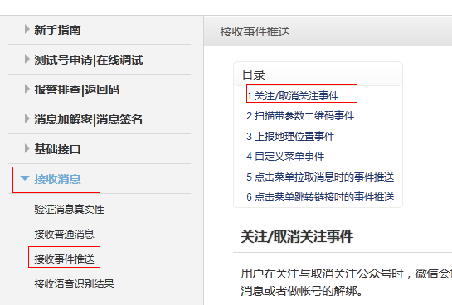

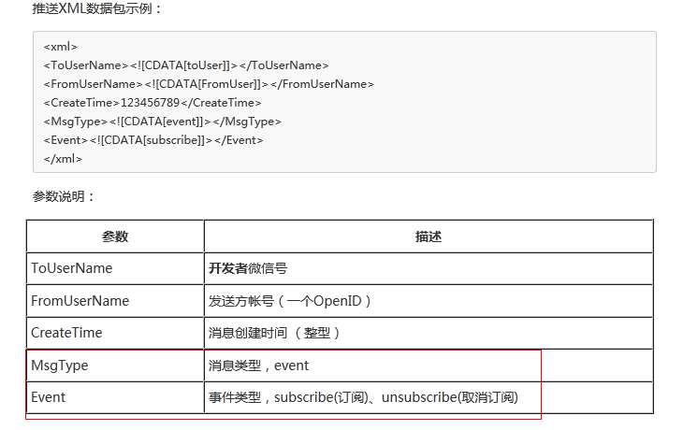

### 媒体事件（图片，视频，语音）

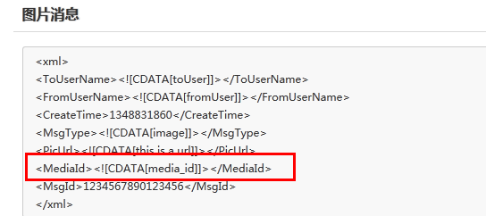

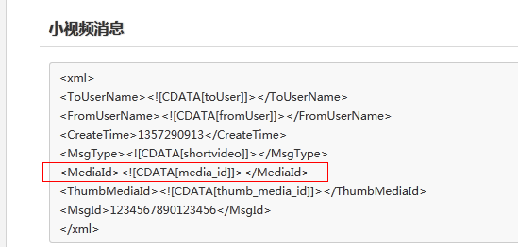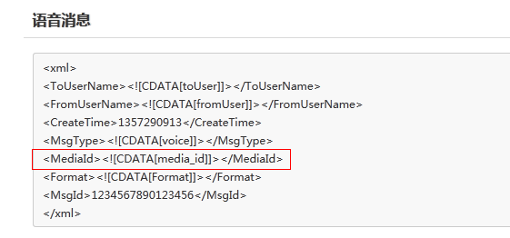

中 MediaId元素，表示当前媒体的唯一标识，用作将在在微信公众平台的媒体库中，获取到该消息。

以文字为例：

每张文字会触发一次消息推送事件。每次生成一个MediaId:

public function responseTxt($obj){

$keyword=trim($obj->Content);

if(strstr($keyword,'文本')){

$Msg='这是一个文本消息';

$TXT= $this->spendMsg($Msg,$obj);

}elseif(strstr($keyword,'音乐')){

$TXT=$this->Music($obj);

}elseif(strstr($keyword,'个人信息')){

$TXT=$this->getUserInfo($obj);

}elseif(strstr($keyword,'语音识别')){

$Msg='请直接说话';

$TXT= $this->spendMsg($Msg,$obj);

}else{

$Msg="关键字不正确! \n

仅一下关键字有效:文本\r音乐\r个人信息\r语音识别

";

$TXT= $this->spendMsg($Msg,$obj);

}

return $TXT;

}